

**ΛΕΙΤΟΥΡΓΙΚΑ ΣΥΣΤΗΜΑΤΑ -UNIX**

ΕΡΓΑΣΙΑ ΕΞΑΜΗΝΟΥ 2020

**Εξάμηνο: 8ο**

# **Άσκηση 1**

Για την περάτωση της άσκησης έγινε χρήση του VMware Workstation 15 Player με το οποίο δημιουργήθηκε το εικονικό περιβάλλον του λειτουργικού Unix.

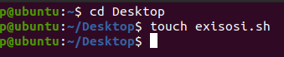Αρχικά ανοίγοντας τον terminal του λειτουργικού Unix αλλάξαμε directory ώστε να βρισκόμαστε στο Desktop για να έχουμε ευκολότερη πλοήγηση και στη συνέχεια δημιουργήσαμε το αρχείο exisosi.sh όπως φαίνεται παρακάτω.

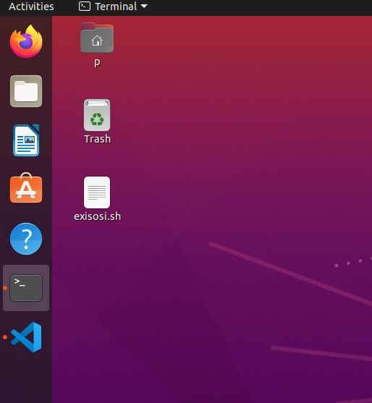Μετά την εκτέλεση των παραπάνω εντολών παρουσιάζεται το νέο αρχείο στο Desktop της οθόνης μας.

Έπειτα γράφουμε τη παρακάτω εντολή στο terminal ώστε το αρχείο μας να είναι εκτελέσιμο για αργότερα.



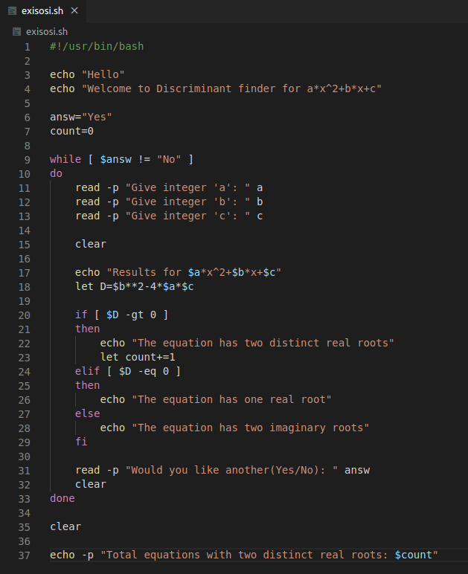Η σύνταξη του script έγινε με τη χρήση του εργαλείου Visual Studio Code και ο κώδικας που αναπτύχθηκε παρουσιάζεται παρακάτω.

Θα αναλύσουμε τώρα το περιεχόμενο του παραπάνω script.

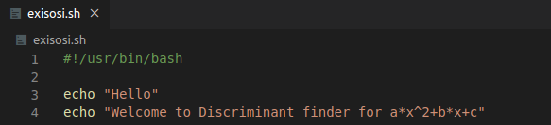

Σε αυτό το σημείο περιλαμβάνεται το formatting του Script και τα δύο μηνύματα καλωσορίσματος τα οποία θα δει ο χρήστης μόλις πατήσει την εκτέλεση του αρχείου.

Ακολουθεί η Δήλωση των μεταβλητών answ που αφορά την απάντηση του χρήστη (by default της δίνουμε την τιμή “yes” για να ξεκινήσει η επαναληπτική διαδικασία που θα αναφέρουμε παρακάτω) και τη μεταβλητή count η οποία αναφέρεται στο πλήθος των εξισώσεων με δύο πραγματικές ρίζες.



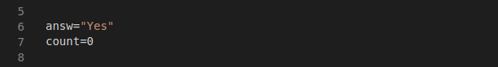Σε αυτό το σημείο ξεκινάει βρόγχος εντός του οποίου θα γίνεται η λήψη των ακεραίων συντελεστών του τριωνύμου και θα επαναλαμβάνεται όσο ο χρήστης δεν δίνει ως απάντηση το “No”.

Όλες οι υπόλοιπες εντολές που θα συζητηθούν βρίσκονται εντός της while.

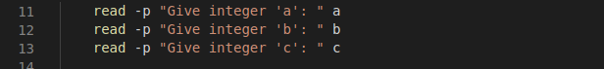Σε αυτό το σημείο με την εμφάνιση κατάλληλου μηνύματος ο χρήστης δίνει τις τιμές των τριών ακεραίων που αποτελούν τους συντελεστές του τριωνύμου.

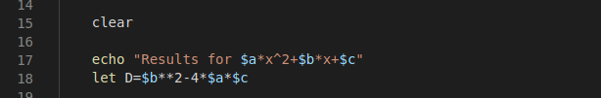

Αφού ο χρήστης πληκτρολογήσει τους τρεις ακεραίους, η εντολή clear καθαρίζει την οθόνη και εμφανίζει μήνυμα που περιλαμβάνει το τριώνυμο με τους δοσμένους συντελεστές.

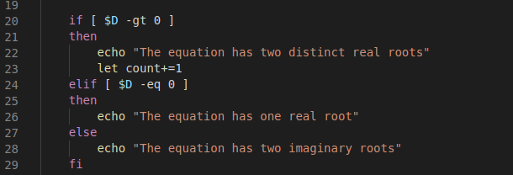Έπειτα υπολογίζεται η τιμή της μεταβλητής D η οποία αποτελεί τη διακρίνουσα του τριωνύμου.

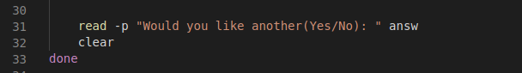Μετά τον υπολογισμό περνάμε στον έλεγχο της τιμής της διακρίνουσας η οποία γίνεται με τη χρήση της εντολής if και εμφανίζεται ανάλογο μήνυμα στο χρήστη ανάλογα με τη τιμή της. Στη περίπτωση όμως που η διακρίνουσα είναι μεγαλύτερη του μηδενός και συνεπώς έχει δύο πραγματικές ρίζες το πλήθος count ανεβαίνει κατά 1.

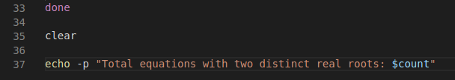Μετά το αποτέλεσμα του προηγούμενου ελέγχου ζητείται από το χρήστη να δώσει απάντηση για το αν θέλει να γίνει έλεγχος για τη διακρίνουσα άλλου τριωνύμου. Ανεξαρτήτως της απάντησης του καθαρίζεται η οθόνη και έπειτα αν δώσει απάντηση διαφορετική από “No” Επαναλαμβάνεται η ίδια διαδικασία αλλιώς η while σπάει και τερματίζεται η επαναληπτική διαδικασία.

Στη περίπτωση λοιπόν που τερματιστεί η επαναληπτική διαδικασία καθαρίζεται η οθόνη μέσω της εντολής clear και τελικά εκτυπώνεται το πλήθος των τριωνύμων με δύο πραγματικές ρίζες.

Ακολουθεί η εκτέλεση του script στο terminal. Το script εκτελείται γράφοντας το παρακάτω script στο terminal.

Μετά την εκτέλεση της προηγούμενης εντολής εμφανίζεται το παρακάτω μήνυμα στην οθόνη του χρήστη και του ζητείται να πληκτρολογήσει τους συντελεστές του τριωνύμου

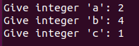Το πρώτο σετ συντελεστών από το χρήστη

Και παρουσιάζεται ολόκληρο το τριώνυμο μαζί με κατάλληλο μήνυμα όσον αφορά τις ρίζες, ακολουθούμενο από ερώτηση με το αν ο χρήστης επιθυμεί να κάνει έλεγχο και για άλλο τριώνυμο.

Στη συγκεκριμένη περίπτωση ο χρήστης δίνει ως απάντηση “Yes”

Και έτσι ο χρήστης καλείται να δώσει εκ νέου τους συντελεστές του τριωνύμου

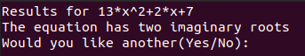Ο χρήστης πληκτρολογεί τις παρακάτω τιμές και του εμφανίζεται το ανάλογο αποτέλεσμα

Μέχρι στιγμής έχουμε για το πρώτο σετ συντελεστών αποτέλεσμα δύο πραγματικές ρίζες και για το δεύτερο σετ δύο φανταστικές ρίζες.

Θα κάνουμε άλλες δύο εισαγωγές με τιμές που ξεκάθαρα θα οδηγήσουν σε δύο πραγματικές ρίζες και μετά θα τερματίσουμε τη διαδικασία και αναμένουμε να έχουμε ως αποτέλεσμα πλήθος 3 τριωνύμων που έχουν πραγματικές ρίζες.

Ακολουθούν οι επόμενες δύο εισαγωγές

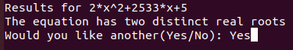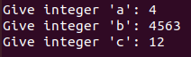

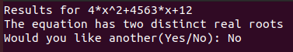

Και τέλος εφόσον δώσουμε ως απάντηση “No” εμφανίζεται τελικά το πλήθος των τριωνύμων που είχαν δύο πραγματικές ρίζες

# **Άσκηση 3**

Αρχικά δημιουργούμε το script αρχείο alphanum.sh και στη συνέχεια με την εντολή chmod το καθιστούμε εκτελέσιμο.

Στη συνέχεια δημιουργούμε το txt αρχείο pinkfloyd.txt το οποίο θα περιλαμβάνει τους στοίχους από το πασίγνωστο τραγούδι Another Brick in the Wall, το οποίο θα παίξει το ρόλο του εισαγόμενου αρχείου από το χρήστη.

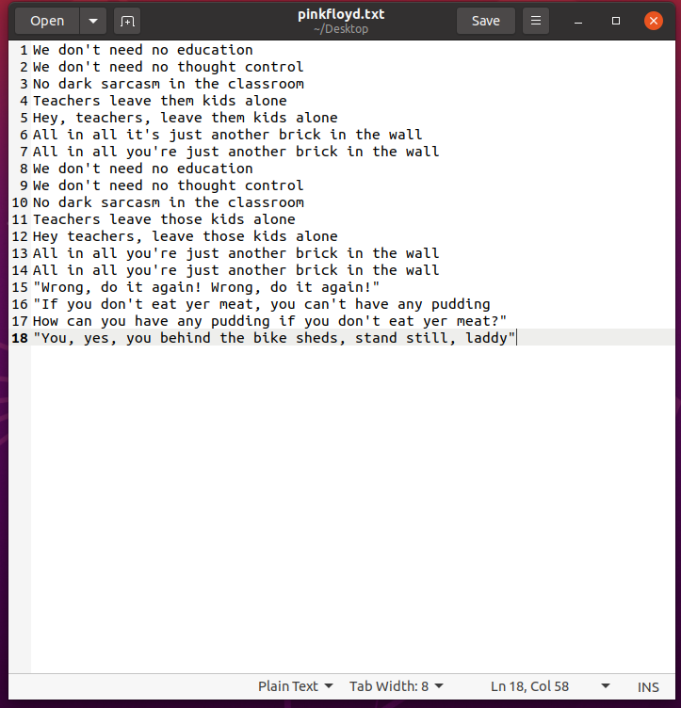

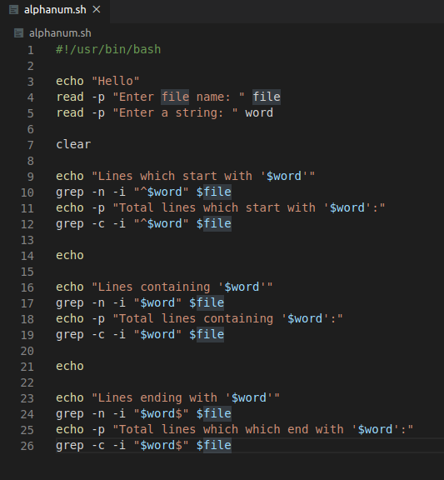Παρακάτω παρουσιάζεται ο κώδικας του script τον οποίο θα εξηγήσουμε.

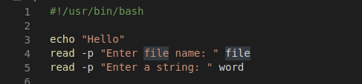Αρχικά ζητείται από το χρήστη να πληκτρολογήσει τον όνομα του αρχείου στο οποίο θέλει να γίνει η εύρεση, καθώς και το αλφαριθμητικό για το οποίο θα ψάξει το script στο αρχείο.

Αφού ο χρήστης συμπληρώσει τα ανάλογα πεδία η οθόνη καθαρίζεται και ακολουθεί ο κώδικας εύρεσης των γραμμών που ξεκινούν με το δοσμένο αλφαριθμητικό. Η εντολή grep επιστρέφει τη γραμμή στην οποία συναντάται το αλφαριθμητικό. Παράμετρος -n επιστρέφει επίσης τον αριθμό της συγκεκριμένης γραμμής και ο τελεστής -i αγνοεί το case sensitivity επιστρέφοντας έτσι όλα τα variation μεταξύ πεζών και κεφαλαίων της συγκεκριμένης λέξη. Για να εξασφαλιστεί όμως ότι μας ενδιαφέρει να ληφθούν μόνο οι γραμμές που ξεκινούν με το αλφαριθμητικό προστίθεται ο τελεστής “^” πριν από αυτό.

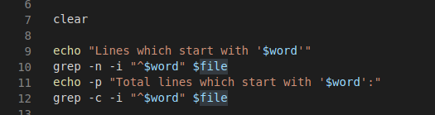Η δεύτερη εντολή grep υπολογίζει το πλήθος των γραμμών που ξεκινούν με το αλφαριθμητικό και για το σκοπό αυτό χρησιμοποιείται η παράμετρος -c.

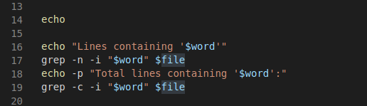Ακολουθεί η ίδια λογική σύνταξης παρακάτω με τη μοναδική διαφορά ότι πλέον δεν συμπεριλαμβάνεται ο τελεστής “^” ώστε να ληφθούν υπόψη όλες οι γραμμές που περιλαμβάνουν το αλφαριθμητικό ανεξαρτήτως της θέσης του σ ’αυτήν.

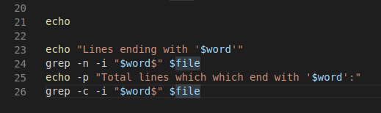Ομοίως και στη τελευταίο block με τη διαφορά όμως ότι στο τέλος της μεταβλητής που περιέχει το αλφαριθμητικό προστίθεται ο τελεστής “$”, ώστε να ληφθούν υπόψη μόνο οι γραμμές που έχουν το αλφαριθμητικό στο τέλος τους.

Ακολουθεί η εκτέλεση του παραπάνω script. Πληκτρολογώντας την εντολή εκτέλεσης εμφανίζεται το πρώτο μήνυμα καλωσορίσματος και ζητείται από το χρήστη να συμπληρώσει τα ανάλογα πεδία.

Στη συνέχεια συμπληρώνουμε το όνομα του txt αρχείου που αναφέραμε προηγουμένως καθώς και το αλφαριθμητικό “No” ως ζητούμενο.

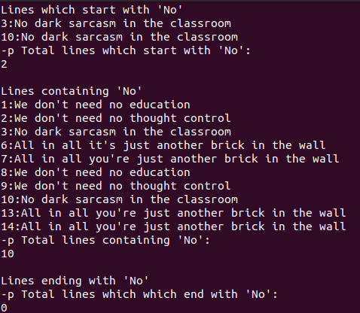Πατώντας λοιπόν enter παρουσιάζονται για όλες τις κατηγορίες οι γραμμές που συναντάται το αλφαριθμητικό ανάλογα με τη θέση του για την κάθε μια ακολουθούμενο από το πλήθος των γραμμών της κάθε κατηγορίας.

Ακολουθούν άλλες δύο εκτελέσεις για διαφορετικά αλφαριθμητικά. όλα για το ίδιο αρχείο pinkfloyd.txt.

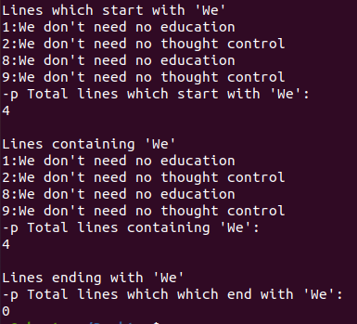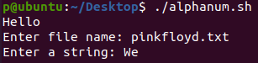Για αλφαριθμητικό = We

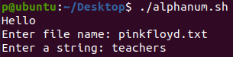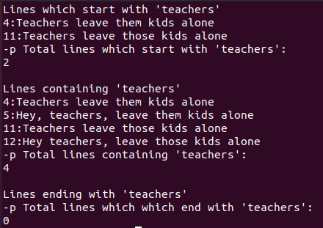Για αλφαριθμητικό = teachers

# **Άσκηση 4**

Δημιουργούμε το script sizecount.sh στο terminal και στη συνέχεια με την εντολή chmod το καθιστούμε εκτελέσιμο.

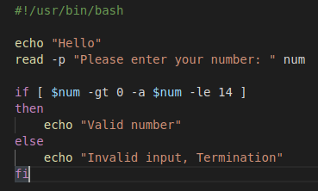Το script για το πρώτο ερώτημα παρουσιάζεται παρακάτω

Αρχικά ζητείτε από το χρήστη να δώσει ένα ακέραιο αριθμό και στη συνέχεια μέσω της if γίνεται έλεγχος αν ικανοποιεί τις προϋποθέσεις της εκφώνησης, δηλαδή να είναι μεγαλύτερος του 0 και μικρότερος ή ίσος με το 14.

Ακολουθεί η εκτέλεση του προηγούμενου script.

Ακολουθούν δύο σενάρια ένα το οποίο ικανοποιεί και ένα που δεν ικανοποιεί τις προϋποθέσεις τις εκφώνησης.





